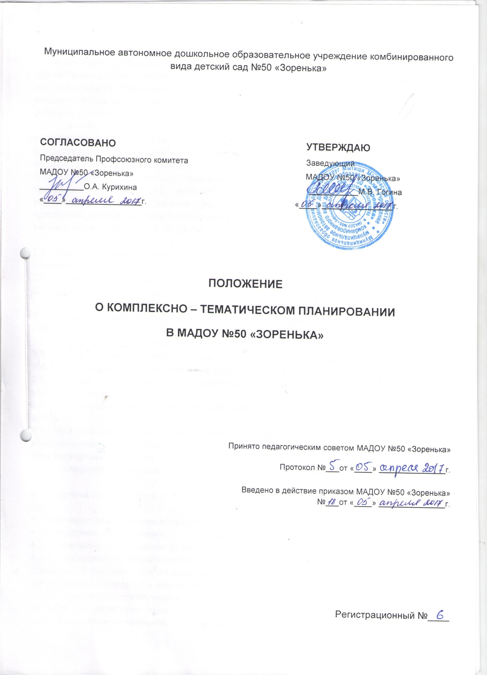

**1. ОБЩИЕ ПОЛОЖЕНИЯ**

1.1 Настоящее положение разработано в соответствии с Федеральным законом «Об образовании в РФ»; Приказом от 17.10.2013г. №1155 «Об утверждении федерального государственного образовательного стандарта дошкольного образования», Санитарно-эпидемиологическими требованиями к устройству, содержанию и организации режима работы в дошкольных организациях; Уставом МАДОУ № 50 «Зоренька»

1.2 Данное Положение устанавливает систему планирования воспитательно-образовательного процесса в ДОУ, единые требования к форме и содержанию планирования образовательной работы в ДОУ выполнения реализуемой общеобразовательной программы.

1.3. Основой планирования педагогического процесса является Образовательная программа муниципального автономного дошкольного образовательного учреждения комбинированного вида детский сад № 50 «Зоренька», разработанная на основе примерной общеобразовательной программы дошкольного образования «От рождения до школы» под редакцией Н. Е. Вераксы, Т. С. Комаровой, М. А. Васильевой

**2. ЦЕЛИ И ЗАДАЧИ**

2.1. Обеспечение выполнения программы воспитания и обучения детей в ДОУ в каждой возрастной группе.

2.2. Осуществление воспитательного процесса систематически и последовательно.

2.3. Достижение положительных результатов в воспитании, образовании и развитии детей.

**3. ПРИНЦИПЫ ПЛАНИРОВАНИЯ**

3.1. Принцип развивающего образования, целью которого является развитие каждого ребенка.

3.2 Принцип полноты и достаточности.

3.3. Принцип научной обоснованности и практической применяемости.

3.4. Принцип единства воспитательных, обучающих и развивающих целей и задач.

3.5. Принцип учета конкретных педагогических условий: возрастного состава группы, условий развития детей.

3.6. Комплексно-тематический принцип построения воспитательно-образовательного процесса.

3.7. Принцип интеграции образовательных областей в соответствии с возрастными возможностями и особенностями воспитанников, спецификой и возможностями образовательных областей.

3.8. Регулярность, последовательность, повторность взаимодействия с детьми.

**4. ОРГАНИЗАЦИЯ РАБОТЫ**

4.1. Система планирования воспитательно-образовательного процесса в ДОУ включает в себя:

− Комплексно-тематическое планирование

− Календарное планирование

4.2. Комплексно-тематическое планирование.

4.2.1. Составляется заместителем заведующего по воспитательно-методической работе совместно с учителями-логопедами и педагогами разных возрастных групп и включает в себя планирование для 4-х возрастов воспитанников;

4.2.2. Комплексно-тематическое планирование разрабатывается на учебный год (с сентября по май включительно)

4.2.3. Комплексно-тематическое планирование должно отражать:

− Наименование интегрирующей темы и период ее реализации;

− Решаемые педагогические задачи;

− Варианты итоговых мероприятий

4.2.5. Комплексно-тематическое планирование является составной частью основной образовательной программы ДОУ и должно быть разработано педагогами до 1 сентября.

4.2.6. Комплексно-тематическое планирование должно иметь титульный лист и быть утверждено руководителем ДОУ.

4.3. Календарное планирование воспитательно-образовательного процесса.

4.3.1. Составляется каждым педагогом.

4.3.2. Календарное планирование составляется в соответствии с режимом дня. Планирование составляется для каждой возрастной группы, с учетом возрастных и индивидуальных особенностей.

4.3.3. На начало каждого месяца определяется:

− Комплекс утренней гимнастики (2 комплекса на месяц);

− Комплекс гимнастики после сна, закаливающие мероприятия;

− Работа по профилактике ПДД и ОБЖ;

− Индивидуальная работа с детьми;

− Взаимодействие с семьей с указанием темы, формы и цели мероприятия.

4.3.4. Календарное планирование должно отражать:

− Интеграцию образовательных областей;

− Организацию совместной деятельности взрослого с детьми: групповую (НОД), индивидуальную работу, образовательную деятельность в режимные моменты;

Режимные моменты:

1 половина дня: утренний прием детей; свободная деятельность детей; непосредственая образовательная деятельность; прогулка; возвращение с прогулки, обед, подготовка ко сну, сон;

2 половина дня: подъем, гимнастика после сна; культурно-досуговая деятельность; свободная деятельность детей; индивидуальная работа с детьми, работа со специалистами, кружковая работа, прогулка.

4.3.5. Содержание непосредственно-образовательной деятельности в календарном плане расписывается: цель, задачи, наглядный и раздаточный материал, дидактические игры.

4.3.6. В план прогулки включаются: наблюдения, трудовая деятельность, игры разной подвижности, индивидуальная работа по развитию основных движений детей, сюжетно-ролевые игры.

4.3.7. При планировании каждой формы работы с детьми воспитатель указывает вид, название, цели, ссылку на учебно-методическое обеспечение. При наличии картотеки указывается лишь ее вид и номер в картотеке.

4.3.8. Календарное планирование оформляется в электронном виде с последующим выведением на печать.

4.3.9 Планы воспитательно-образовательной работы с детьми в группах дошкольного возраста являются обязательными документами, разрабатываются и реализуются каждым педагогом ДОУ.

**5. ОТЧЁТНОСТЬ И КОНТРОЛЬ**

5.1. Комплексно-тематический план в течение учебного года находится в группе. Хранится не менее 3 лет.

5.2. Контроль за календарным и перспективным планированием осуществляется заместителем заведующего по воспитательно – методической работе МАДОУ не реже 1 раз в квартал. 